 |  |  |  |  |  |  | Culture et citoyenneté québécoise
TITRE  de la SAÉ |  |  |  | Niveau | Durée |  | Thème principal | Concepts principaux
 |  |  |  | 2e sec. |  |  | 2. Démocratie et ordre social | Ordre social  Droits et responsabilités

Planification des apprentissages

Mise en contexte de la SAÉ |  |  |  | Intention d’apprentissage
Occupant une place de choix dans les œuvres de la culture populaire, la police fait parfois l'objet de critiques au sein de la population, notamment en ce qui a trait aux événements médiatisés d’usage excessif de la violence ou de profilage. Cette activité propose de porter un regard sur la manière dont notre perception des institutions policières se construit, à travers une étude des représentations médiatiques et des contextes spécifiques qui peuvent l'influencer. |  |  |  | Au terme de cette activité, l’élève sera en mesure de démontrer que la perception des institutions policières au Québec varie grandement selon la perspective (expérience vécue, médias consultés, culture populaire, contexte géographique ou social).
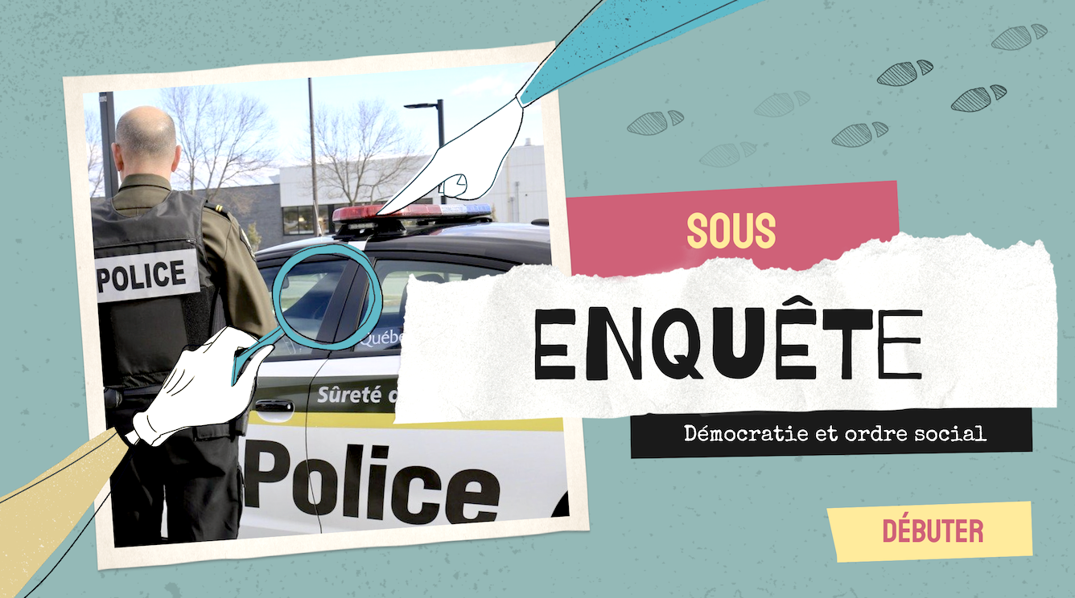

Déroulement
Résumé de l’amorce
Conception initiale
Les élèves émettent une hypothèse sur la perception de la population envers les institutions policières.

Déclencheur
Les élèves se questionnent sur les représentations de la police dans la culture populaire et les stéréotypes véhiculés à propos de ce métier.

Résumé de la tâche 1 |  | Résumé de la tâche 2 |  | Résumé de la tâche 3
Le rôle de la police  Les élèves organisent les informations et concepts pertinents pour comprendre le rôle des forces policières dans le maintien de l'ordre social au Québec. |  | Des lieux, des groupes, des perspectives  Les élèves analysent les données statistiques contenues dans un dossier documentaire qui font état du niveau de confiance et de la perception de certains groupes de personnes à l’égard des institutions policières.  Pour ce faire, ils nomment des groupes d’individus concernés par les statistiques présentées et notent les informations pertinentes qui permettent d’analyser la relation entre ces groupes et la police. |  | La police dans les médias  Les élèves donnent des exemples qui démontrent que des pièges de la pensée (erreurs de raisonnement et biais cognitifs) peuvent influencer la perception qu’ont certains individus face aux forces policières.  Ils lisent des contenus et en dégagent différentes caractéristiques (provenance, média, nature de l’information, degré de nuance).
C1 | Étudier des réalités culturelles  - Circonscrire l’objet d’étude  - Analyser des relations sociales  - Évaluer les savoirs  - Exposer une compréhension enrichie  Explicitation(s) :  - Mobiliser les concepts pertinents  - Recueillir des données |  | C1 | Étudier des réalités culturelles  - Circonscrire l’objet d’étude  - Analyser des relations sociales  - Évaluer les savoirs  - Exposer une compréhension enrichie  Explicitation(s) :  - Caractériser les relations entre des personnes, des groupes et des institutions  - Situer ces relations dans le temps et l’espace  - Formuler des constats  - Mobiliser des concepts pertinents |  | C1 | Étudier des réalités culturelles  - Circonscrire l’objet d’étude  - Analyser des relations sociales  - Évaluer les savoirs  - Exposer une compréhension enrichie  Explicitation(s) :  - Établir la pertinence des informations utilisées  - Considérer les effets des biais cognitifs

Résumé de la tâche intégratrice
Les perceptions qui m’entourent
Les élèves réalisent une cueillette de données afin d'observer la perception qu’a leur entourage des forces policières. Pour ce faire, ils questionnent des personnes de leur entourage par le biais d’un entretien ou d’un questionnaire et analysent les réponses obtenues.

Ils formulent des constats à partir des résultats obtenus et évaluent la qualité et la pertinence des données recueillies.

Ils choisissent un énoncé à propos des forces policières et l’appuient à l’aide de données, d’informations ou d’exemples :
- Les forces policières contribuent au maintien de l'ordre social
(Ordre social > transgressions et sanctions)
- La perception à l’égard des forces policières varie selon les groupes, notamment ceux qui sont minoritaires
(Droits et responsabilités > intérêts de la collectivité)
- La perception à l’égard des forces policières est influencée par leur traitement médiatique
(Ordre social > contre-pouvoirs)
C1 | Étudier des réalités culturelles
- Circonscrire l’objet d’étude
- Analyser des relations sociales
- Évaluer les savoirs
- Exposer une compréhension enrichie

Explicitation(s) :
- Mobiliser les concepts pertinents
- Recueillir des données
- Formuler des constats
- Intégrer différentes perspectives dans une interprétation
- Formuler des constats

Contenus de formation

Éléments de contenu thématiques | Aide à la planification
Ordre social > transgressions et sanctions  (rôle des forces policières, place de la police dans l’organisation et la structure de l’État québécois, pratiques et interventions policières) | Choisir
Ordre social > contre-pouvoirs  (rôle des médias dans la perception de la police) | Choisir
Droits et responsabilités > intérêts de la collectivité (droits collectifs)  (groupes minoritaires, respect des droits) | Choisir
Les forces policières (Ordre social > transgressions et sanctions) contribuent au maintien de l'ordre social, mais la perception à leur égard varie selon les groupes, notamment ceux qui sont minoritaires (Droits et responsabilités > intérêts de la collectivité) et est influencée par leur traitement médiatique (Ordre social > contre-pouvoirs)

Éléments de contenu liés à l’exercice des compétences | Statut du contenu | Aide à la planification
Appel aux émotions, attaque personnelle, caricature | Erreur(s) de raisonnement | Choisir
Effet de répétition, biais de confirmation, biais d’ancrage | Biais sociocognitif(s) | Choisir

Liens avec le PFEQ

Domaines généraux de formation |  | Compétence(s) transversale(s) |  | Compétence numérique
- Citoyenneté et vivre-ensemble  - Médias |  | - n/a |  | - Développer sa pensée critique à l’égard du numérique

Planification détaillée de l’enseignement

AMORCE

Conception initiale
Les élèves émettent une hypothèse sur les relations entre la population et les institutions policières.

« En général, je pense que les relations entre la police et la population … »

Déclencheur
Les élèves se questionnent sur les représentations de la police dans la culture populaire et les stéréotypes, images figées ou clichés véhiculés à propos de ce métier.

Quelles oeuvres populaires mettent en scène un policier ou le métier de policier ?
Littérature :
Cinéma :
Série télé :
Musique :
Autre
Comment représente-t-on la police dans différentes œuvres de la culture populaire ? Quelles sont les caractéristiques qui reviennent le plus souvent ?

À lire en complément :
Cinéma : Les policiers n'ont plus la cote, Sciences humaines 2022

DÉROULEMENT

Tâche 1 | Le rôle de la police

Les élèves consultent les documents ci-dessous et recueillent des informations concernant le rôle des forces policières au Québec sous l’angle :
- de la place de la police dans l’organisation et la structure de l’État québécois
- de leurs responsabilités envers la population
- des pratiques et interventions policières

Quelle est la place de la police dans l’organisation et la structure de l’État québécois ? Quelles sont les différents corps de police présents au Canada ?

Quelles sont les responsabilités des forces policières envers la population ?

Dans chacun de ces contextes, quels sont des exemples d’intervention de la police ?
Dans les écoles :
Dans une foule :
Dans la rue :
Dans les maisons :
Sur une scène de crime :
Autre :

Policier - Description

« Protéger et servir. Ces mots pourraient être la devise de tous les corps de police au Québec. En effet, les policier(e)s jouent un rôle très important dans notre société. Ils sont chargés de:

- protéger la population et prévenir les crimes;
- arrêter les auteurs d’infractions; et de
- trouver les preuves qui permettent d’accuser les auteurs d’infractions devant les tribunaux.

Les policiers doivent accomplir ces missions en respectant les droits des citoyens (en particulier de ceux qu’ils arrêtent!).

Ils peuvent travailler dans plusieurs corps de police distincts: les polices municipales, la Sûreté du Québec (SQ) ou la Gendarmerie Royale du Canada (GRC).

La plupart d’entre eux commencent leur carrière comme patrouilleur. Mais d’autres possibilités leur sont offertes ensuite: celle de devenir enquêteur, par exemple.

Il y a une multitude de fonctions au sein des corps policiers. On trouve aussi bien des patrouilleurs routiers, des policiers communautaires, que des instructeurs de tir ou des maîtres-chiens. Certains enquêteurs sont spécialisés dans les collisions, d’autres dans les meurtres ou les crimes technologiques, etc. »

Source : Policier, Éducaloi

La police au Canada
« La fonction première de la police est de préserver l’ordre, une activité que l’on appelle parfois le « maintien de la paix », entre les membres d’une même collectivité. Au Canada, les deux principales responsabilités de la police consistent à assurer la sécurité de la population et à faire appliquer la loi. Il existe différents types de polices au Canada. La GRC fait appliquer les lois fédérales et fournit des services de police dans tous les territoires et dans la plupart des provinces. L’Ontario, le Québec et Terre‑Neuve‑et‑Labrador disposent de corps de police provinciaux. La plupart des grandes villes et de nombreuses villes de taille moyenne sont dotées de leur propre service de police municipal. Plusieurs Premières Nations ont également un service de police indépendant. »

Source : La police au Canada, L’encyclopédie canadienne

(Ordre social > transgressions et sanctions)
Les élèves prennent connaissance de cette définition de l’ordre social et répondent à la question.

Ordre social
Stabilité relative d’une société ou d’un groupe qui est le résultat de l’ensemble des mécanismes formels et informels qui visent le respect des normes et la cohésion sociale.

En quoi les forces policières contribuent-elles à l'ordre social au Québec ?

Tâche 2 | Des lieux, des groupes, des perspectives

Suite à la lecture de ces deux extraits, les élèves formulent des questions pertinentes que soulèvent les statistiques proposées.

Extrait 1  « Environ 90% des personnes qui habitent dans les provinces canadiennes affirment avoir une grande ou une certaine confiance envers la police. Quand on compare certaines caractéristiques, on se rend compte que ce n’est pas tout le monde qui partage cette confiance. »  Source : Jean-Denis David, auteur d’une thèse portant sur la satisfaction et la confiance envers la police au Canada dans Quel est le rôle de la police ? Louis T veut savoir, Savoir média |  | Extrait 2  Un rapport rendu public en 2019 réalisé par des chercheurs mandatés par la Ville de Montréal ont permis de formuler différents constats :  - Les jeunes Arabes âgés de 15 à 24 ans ont quatre fois plus de risques que les jeunes Blancs d’être interpellés sur l’île de Montréal.  - Les femmes autochtones ont 11 fois plus de risques d’être interpellées que les femmes blanches.  - Globalement, les personnes autochtones et noires ont « entre quatre et cinq fois plus de chances » d’être interpellées, par rapport aux personnes blanches.  - Un quart de ces interpellations concerne des personnes noires, alors qu’elles représentent moins de 10 % de la population montréalaise.  Source: Les Noirs, les Autochtones et les Arabes fortement discriminés par le SPVM, Radio-Canada, 2019

Questions pertinentes :

Les élèves analysent les données statistiques contenues dans ce dossier documentaire qui font état du niveau de confiance et de la perception de certains groupes de personnes à l’égard des institutions policières. Pour ce faire, ils :
- nomment des groupes d’individus concernés par les statistiques présentées ;
- notent les informations pertinentes qui permettent d’analyser la relation entre ces groupes et la police sous l’angle de leur perception des forces policières.

 |  | Groupes d’individus | Perception des forces policières par ces groupes
Les institutions policières | et
 | et
 | et
 | et
 | et

(Droits et responsabilités > intérêts de la collectivité)
Les élèves répondent à ces questions afin de formuler des constats à propos de la perception des forces policières par différents groupes (minoritaires et majoritaires) constituant la population québécoise.

Quelles sont les perceptions des forces policières à travers les populations du Québec ?
Quel est le niveau de satisfaction ou de confiance envers le corps policier ?
Qu’est-ce qui change ou influence la relation avec la police à travers le Canada ?
En quoi la perception à l’égard de la police varie-t-elle selon la perspective des personnes interrogées ?
Quels sont les groupes dans lesquels on observe le plus haut taux de confiance ou de satisfaction ? Le plus faible ?

Tâche 3 | La police dans les médias

(Ordre social > contre-pouvoirs)
Les élèves lisent cet extrait et répondent à la question.

Introduction
« Les contacts avec la police dans la population de manière générale sont assez rares. Alors les gens doivent nécessairement aller ailleurs pour chercher de l’information pour pouvoir se faire une opinion sur la police. Une des plus grandes sources d’information, c’est les médias et les médias sociaux. »

Source : Jean-Denis David, auteur d’une thèse portant sur la satisfaction et la confiance envers la police au Canada dans Quel est le rôle de la police ? Louis T veut savoir, Savoir média

Quel est l’impact des médias et des médias sociaux sur la perception des forces policières, selon Jean-Denis David ?

Devant les médias et médias sociaux, différents biais cognitifs et erreurs de la pensée peuvent parfois opérer et influencer la manière dont une personne interprète un message ou une information. Les élèves prennent connaissance des définitions de ces erreurs de raisonnement et biais cognitifs.

⚙️Note : l’enseignant(e) peut réactiver les connaissances antérieures des élèves à propos des biais cognitifs et erreurs de raisonnement abordés précédemment.

Erreur de raisonnement
Raisonnement erroné bien qu’il semble valide. L’erreur de raisonnement peut être faite de façon involontaire (paralogisme) ou volontaire (sophisme), par exemple dans le but de convaincre de la valeur d’un argument.
Appel aux émotions | Attaque personnelle | Caricature
Consiste à détourner l’attention vers des réalités d’ordre affectif sans lien avec l’objet du débat. | Consiste à attaquer une personne de manière à détruire sa crédibilité plutôt que son argumentation. | Consiste à déformer la position ou la pensée de quelqu’un, notamment en la radicalisant ou en la simplifiant, afin de la  rendre non crédible.

Biais cognitif
Erreur de jugement prévisible et systématique qui se produit lorsqu’il faut interpréter et gérer l’information qui provient de l’environnement et qui ne passe pas par un raisonnement analytique.
Effet de répétition | Biais de confirmation | Biais d’ancrage
Tendance à renforcer notre croyance envers une information si celle-ci nous parvient de manière répétée. | Tendance à être trop favorable envers les informations qui confirment une hypothèse, et ce, au détriment de celles qui la contredisent. | Difficulté à se défaire d'une première impression.

Ils donnent ensuite des exemples qui démontrent que ces pièges de la pensée peuvent influencer la perception qu’ont certains individus face aux forces policières.

Erreur de raisonnement ou biais cognitif fréquent |  | Comment ce piège de la pensée peut-il influencer la perception qu’a une personne de la police?
choisir | par exemple…
choisir | par exemple…
choisir | par exemple…

Les types d’informations que l’on retrouve dans les médias et les médias sociaux à propos du travail des policiers peuvent être très variés. Les élèves lisent les contenus suivants et en dégagent différentes caractéristiques.
- Ou la retrouve-t-on ? Où cette information est-elle diffusée ?
- Qui en est le créateur ?
- Quelle est la nature de l’information présentée (opinion, donnée statistique, analyse scientifique, récit d’expérience, etc.) ?
- Ce contenu présente-t-il une seule ou plusieurs perspectives ?

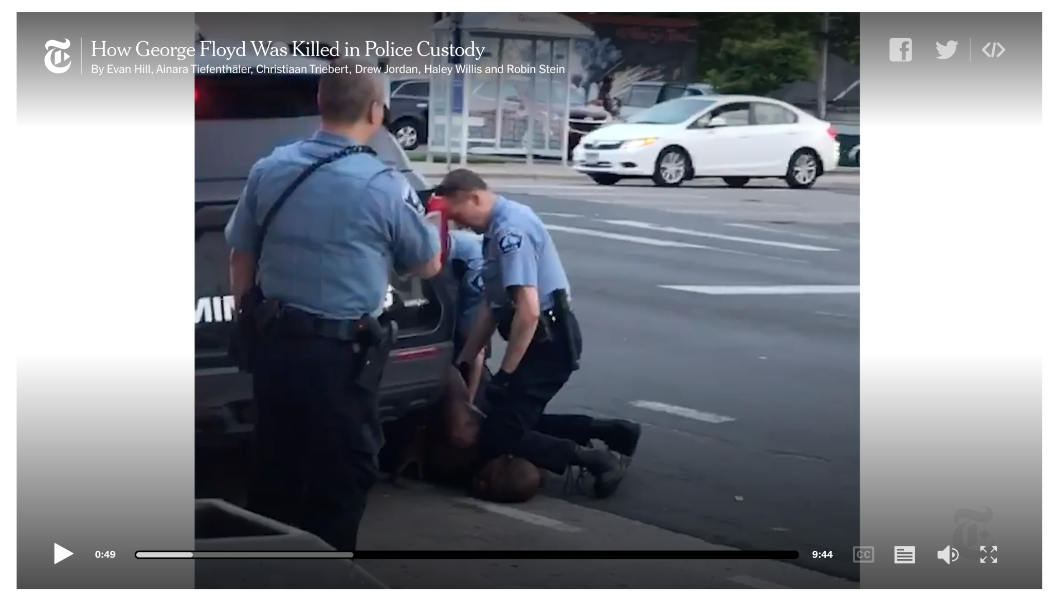Le journal The New York Times a retracé la mort de Georges Floyd le 25 mai. Des enregistrements de caméras de sécurité, les vidéos filmés par des témoins et des documents officiels démontrent comment une série d’actions faites par les policiers ont mené à une fin tragique.  Traduction libre de la description de la vidéo  Source :  How George Floyd Was Killed in Police Custody, The New York Times (mis à jour en janvier 2022) |  | 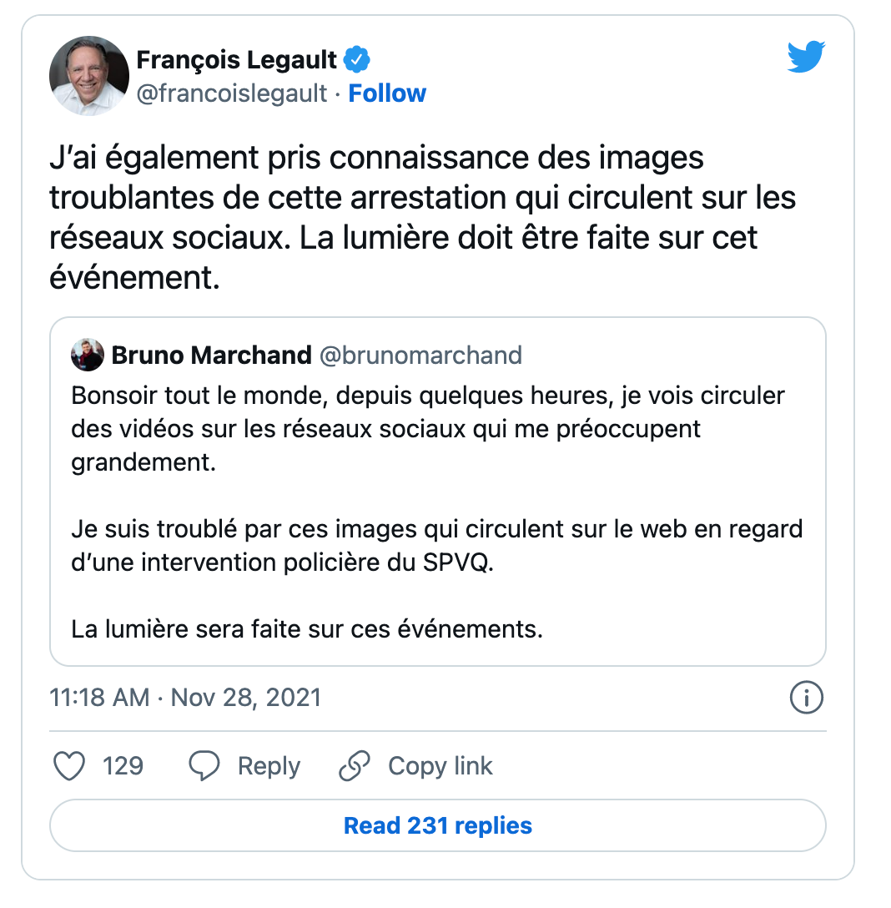  Source :  Publication Twitter du compte officiel de François Legault (27 novembre 2021)
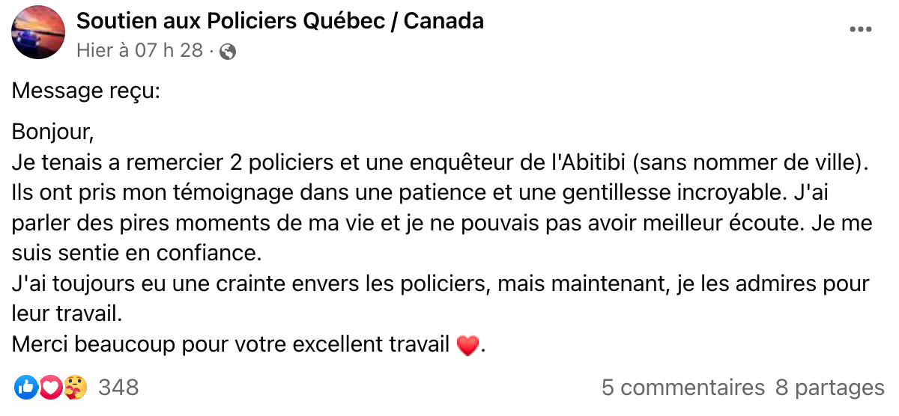  Source :  Publication dans le groupe Facebook Soutien aux Policiers Québec / Canada (21 août 2022) |  | 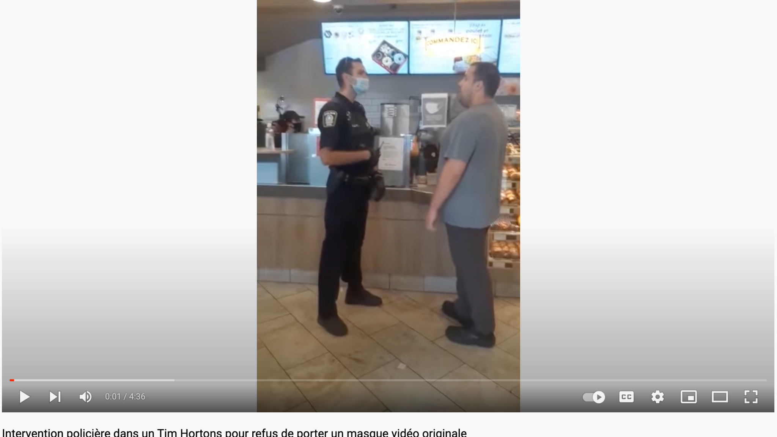  Vidéo virale de 4 min. 35 captée par une citoyenne et montrant l’intervention de policiers auprès d’un homme récalcitrant à l’idée de porter le masque dans un restaurant.  Source :  Youtube (publiée le 18 juillet 2020)
Radio-Canada  Publié 2017-04-06 | Mis à jour le 7 avril 2017  Allégations de profilage racial : le SPVM commente l’arrestation de Custio Clayton  Un reportage de Pascal Robidas  Le SPVM confirme avoir procédé à l'arrestation du conducteur d'un véhicule de type sport utilitaire, le 4 avril, vers 23 h 15. [...] On recherchait le modèle parce qu'il était associé à des méfaits.  D'après le SPVM, c'est la raison pour laquelle le véhicule de Custio Clayton, membre de l'équipe canadienne de boxe aux Jeux olympiques de Londres en 2012, a été repéré par deux patrouilleurs qui circulaient en sens inverse.  Désaccord avec la version de la police  Custio Clayton envisage maintenant de faire valoir ses droits, notamment en déposant une plainte à la Commission de déontologie policière. Sa décision sera prise au terme de son prochain combat, qui doit avoir lieu le 15 avril.  « La police vient de sortir leur version des faits, et nous sommes en total désaccord avec leur explication. »  Source :  Allégations de profilage racial : le SPVM commente l’arrestation de Custio Clayton, Radio-Canada (7 avril 2017) |  | L'organisation  Le Service de police de la Ville de Montréal (SPVM) est le deuxième service de police municipal en importance au Canada. Il dessert l’ensemble de l’île de Montréal, soit un territoire d’une superficie de 496 km2, où habitaient, en 2012, environ deux millions de Montréalais.  Plus de 6000 employés civils et policiers travaillent ensemble pour répondre aux besoins des citoyens en matière de sécurité. Le SPVM représente un répondant de première ligne auprès de la collectivité. Il a pour responsabilités de :  Protéger la vie et les biens des citoyens  Maintenir la paix et la sécurité publique  Prévenir et combattre le crime  Faire respecter les lois et règlements en vigueur.  Source :  Site officiel du SPVM

Tâche intégratrice | Portrait-robot

Les élèves réalisent une cueillette de données afin d'observer la perception qu’a leur entourage des forces policières. Pour ce faire, ils questionnent des personnes de leur entourage par le biais d’un entretien ou d’un questionnaire et analysent les réponses obtenues.

Intention de la cueillette de donnée :
Mesurer la perception de mon entourage face aux forces policières.
Questions pour guider la cueillette de données :
- Parmi vos oeuvres culturelles préférées, y’en a-t-il dont un ou plusieurs personnage(s) sont des policiers ?
- Quels sont les clichés ou stéréotypes véhiculés à propos des policier(ère)s dans ces oeuvres ?
- En général, comment pourriez-vous qualifier votre perception de la police ?
- Avez-vous déjà été témoin d’une intervention policière ?
- Lorsque vous entendez parler du travail des policiers dans les médias, c’est généralement pour quelle(s) raison(s) ?

Les élèves formulent des constats à partir des données recueillies.

Les données recueillies m’ont permis de constater que…
Constat #1
Constat #2
Constat #3

Les élèves évaluent la qualité et la pertinence des données recueillies. Pour ce faire, ils :
- se questionnent sur le nombre et l’identité des répondants (groupe d’âge, sexe, etc.) ;
- se demandent si les réponses pourraient varier selon les régions du Québec ;
- déterminent si leurs données confirment ou non les statistiques étudiées plus tôt :
  - variations selon les groupes (sexe, âges)
  - variations selon les milieux et régions
  - etc.

Les élèves choisissent l’un des énoncés suivants et le soutiennent à l’aide d’exemples, d’informations et de données.

Énoncé A (Ordre social > transgressions et sanctions)
Les forces policières contribuent au maintien de l'ordre social

Énoncé B (Droits et responsabilités > intérêts de la collectivité)
La perception à l’égard des forces policières varie selon les groupes, notamment ceux qui sont minoritaires

Énoncé C (Ordre social > contre-pouvoirs)
La perception à l’égard des forces policières est influencée par leur traitement médiatique

Le nombre de tâches est à la discrétion de l’enseignant(e).

